**第八届“中国软件杯”大学生软件设计大赛**

**——能耗综合分析应用APP**

**PC端操作文档**

请在浏览器中输入网址<http://xiuer.mengruo.top:3670>访问

或者在安卓手机上安装apk文件来体验

**目录**

**能耗综合分析平台** 1

**1.基本信息模块** 2

1.1用户登录 3

1.2画面布局 4

1.3企业信息 4

1.4人员信息 7

1.5设备类别 8

1.6设备信息 10

1.7流程控制 12

**2.生产作业模块** 13

2.1报岗信息 13

2.2中控 15

2.3作业信息 16

2.4故障信息 16

2.5维修记录 17

3.能耗信息模块 19

3.1能耗信息 19

3.2折标煤系数 19

**4.统计信息模块** 21

4.1 港口能耗对比 21

4.2 作业量统计 22

4.3 设备运行信息 23

4.4 成本核算信息 23

**5.模型建立及展示** 24

5.1 企业用能模型 24

5.2 企业产销模型 26

**6.企业数据采集** 44

6.1 数据采集 44

1. 基本信息模块

1.1用户登录：

1. 在浏览器中输入网址<http://xiuer.mengruo.top:3670>



1. 输入用户名和密码，然后点击登录按钮。
2. 如果登录失败，给以错误提示。



1. 如果登录成功，跳转到首页，首页头部显示用户的信息。

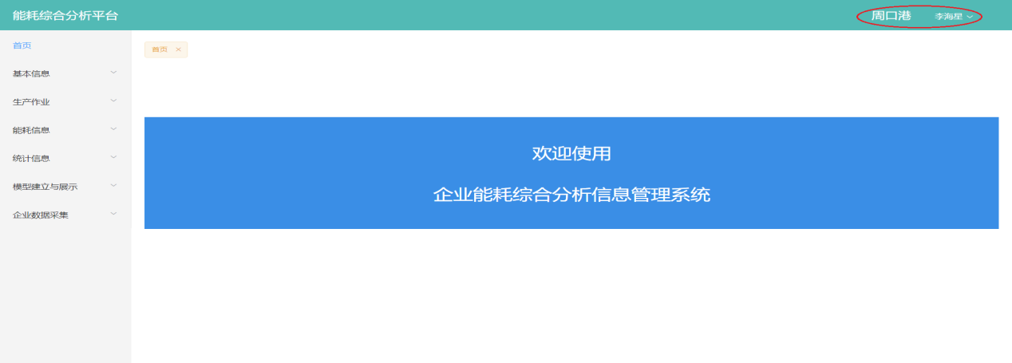

1.2画面布局：

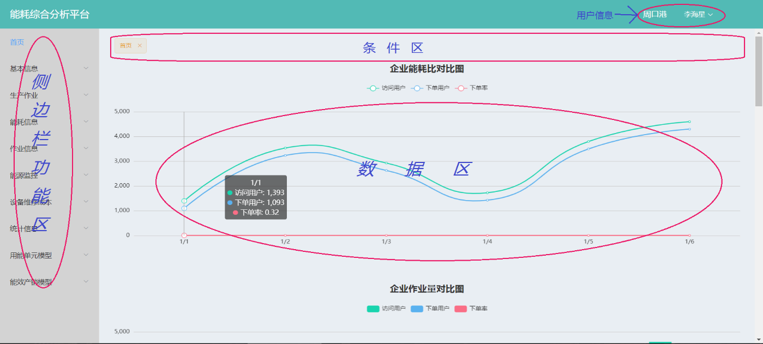

1.3企业信息：

如下图,点击基本信息，下面包含企业信息、人员信息、设备类别、设备信息、流程控制五个功能点：

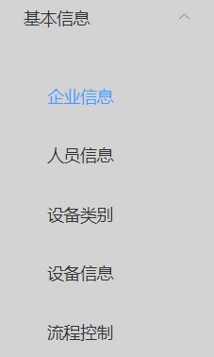

1. 点击企业信息，数据区会显示如下界面,显示的是各个企业的大概信息。

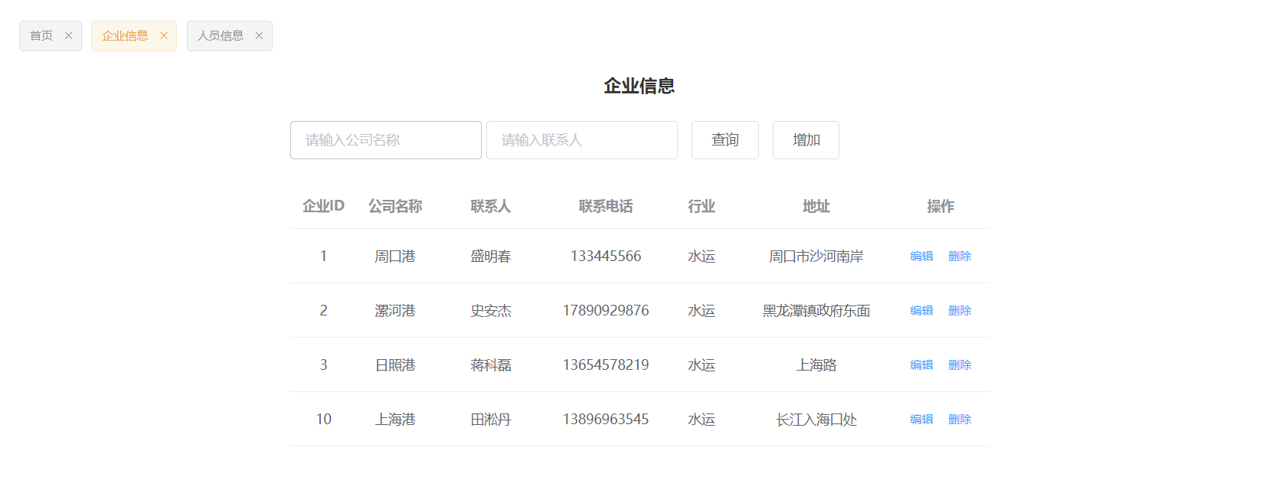

在这个页面可以对企业进行增加、删除、修改、查询等操作。

条件区有两个输入框，分别提示输入公司名称和行业，可以根据您输入的数据进行查询在下面显示您想要的数据。

1. 点击增加按钮会跳转至如下页面

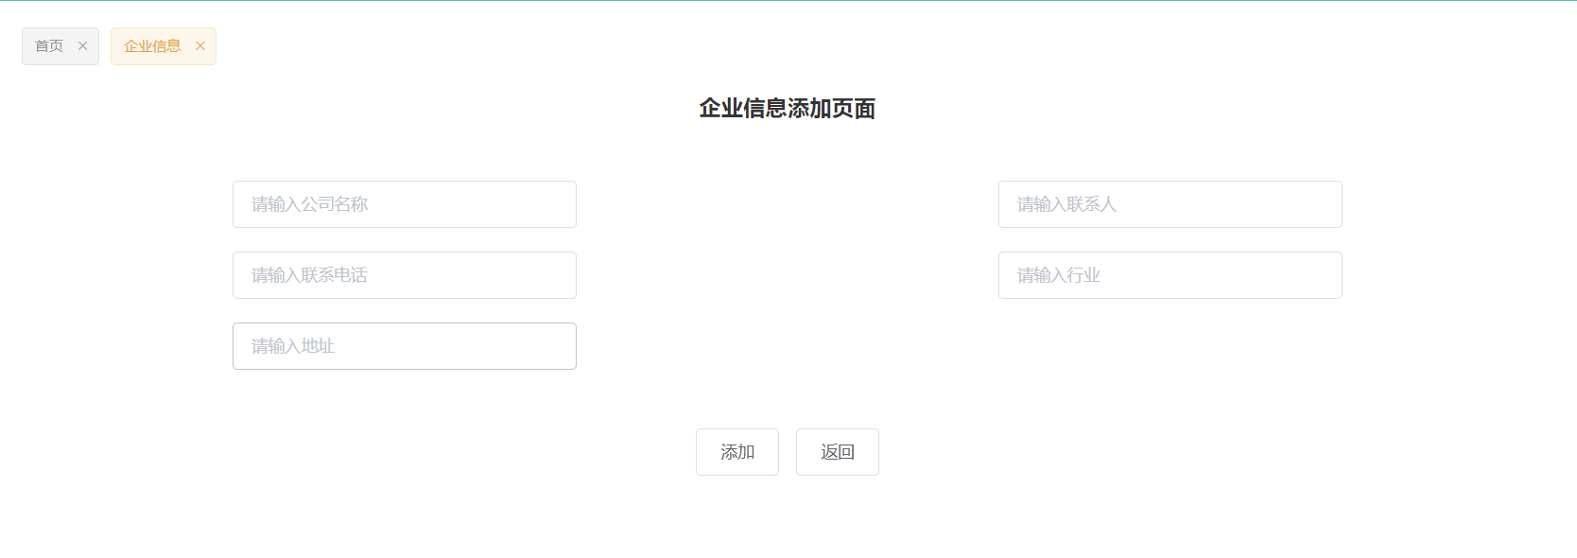

可以添加相关企业信息，根据提示输入您想添加的企业信息，点击添加即可添加成功相关企业信息，点击返回返回上一页面。

1. 点击编辑可跳转企业信息修改页面，如下：

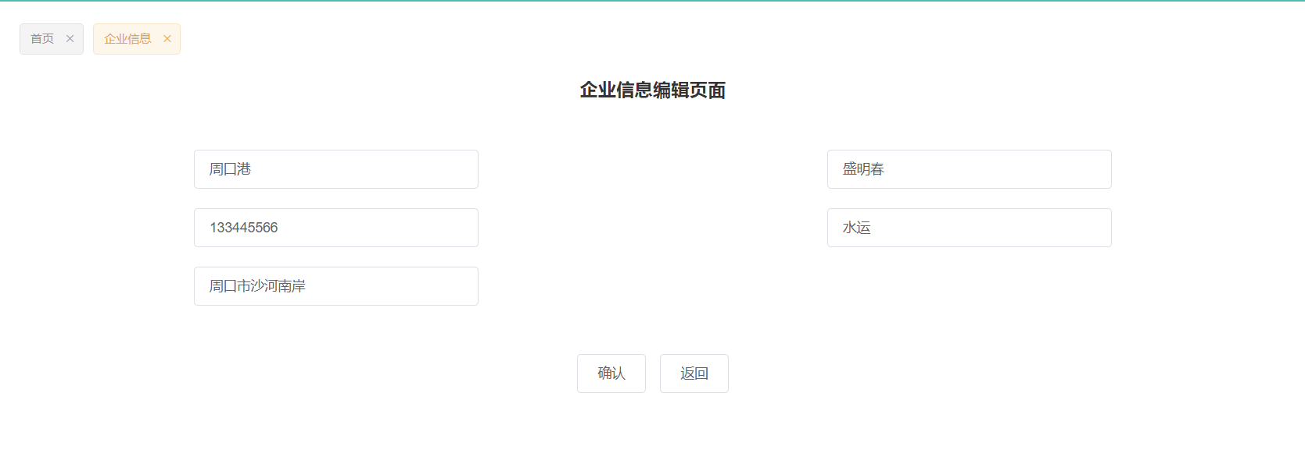

这边有一个回显，就是上一步时点击的哪个企业的编辑，这边就是显示的哪个企业的信息，可以根据您的需要修改相关信息，点击取消返回上一页面。

1. 点击删除即可删除企业信息：

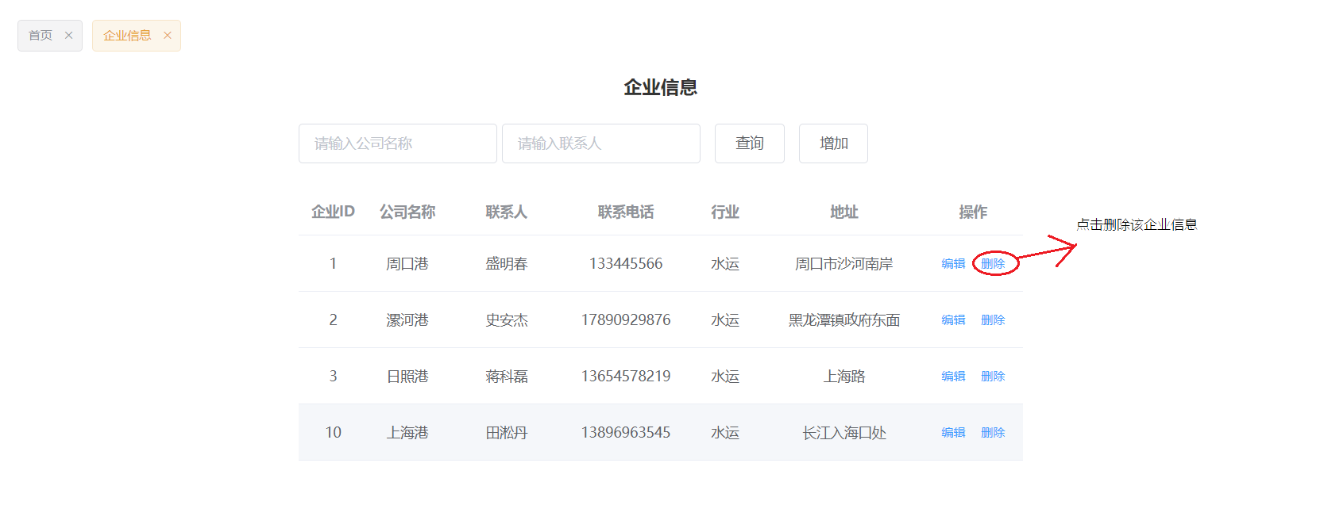

1.4人员信息：

点击人员信息，数据区会显示人员信息页面,在此页面可以对人员信息进行增加、删除、修改、查询等操作。

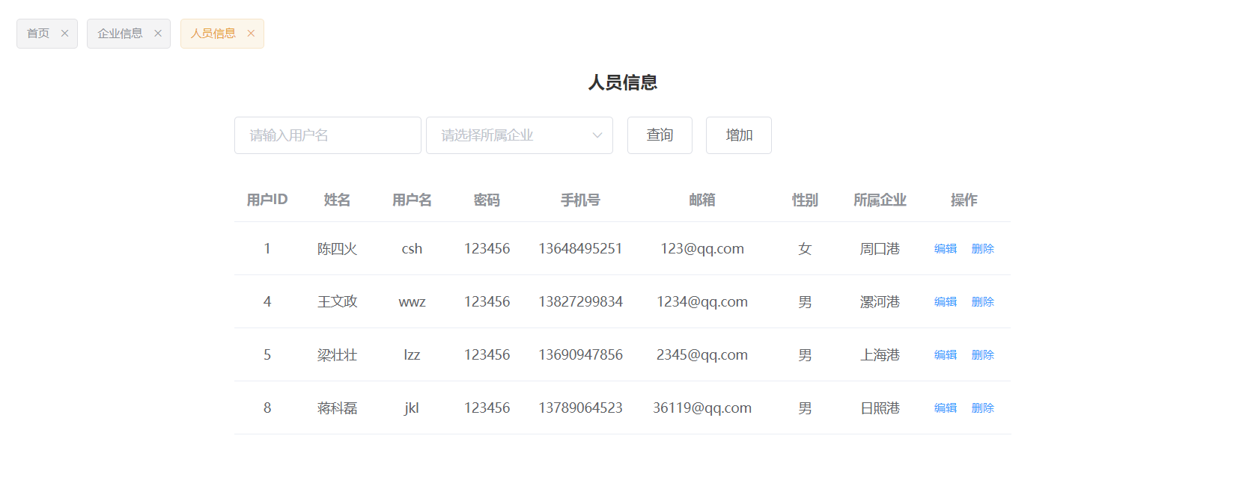

1. 点击增加跳转至人员信息增加页面,根据提示填写您想要添加的人员信息，填写完毕点击添加即可,点击返回返回上一步。

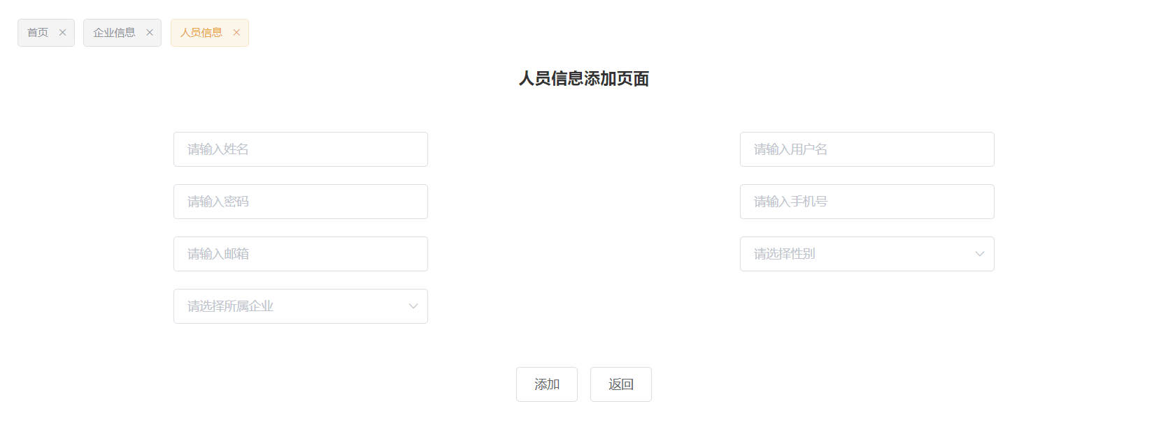

1. 点击编辑跳转至人员信息编辑页面,此页面会显示刚才您所点击的人员的详细信息,您可根据您的需要修改相关信息,点击返回返回上一步。

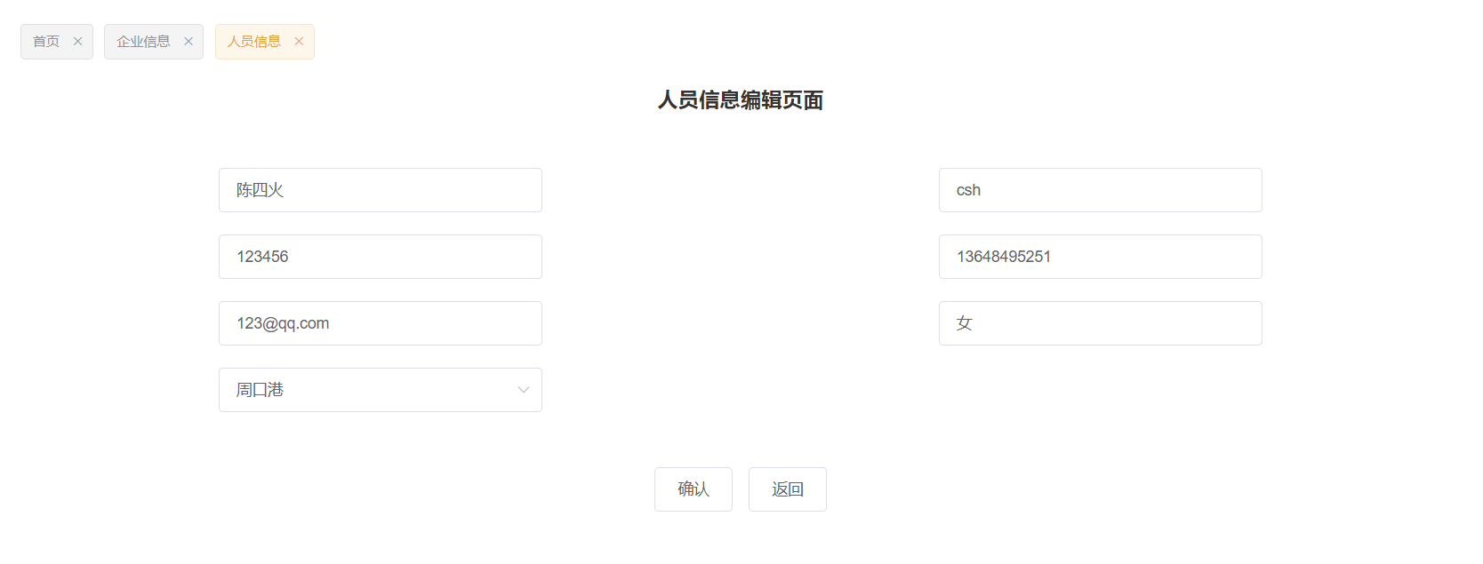

1. 查询功能,根据提示输入相关信息进行查询

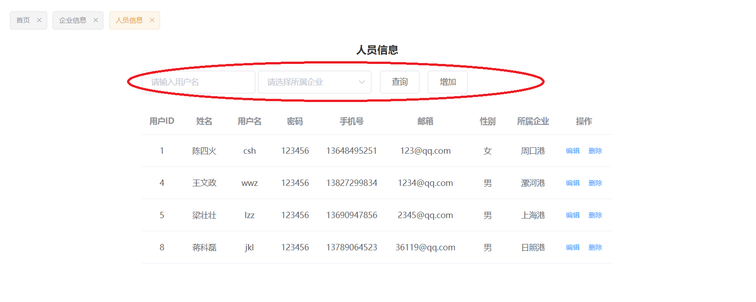

1. 点击删除即可

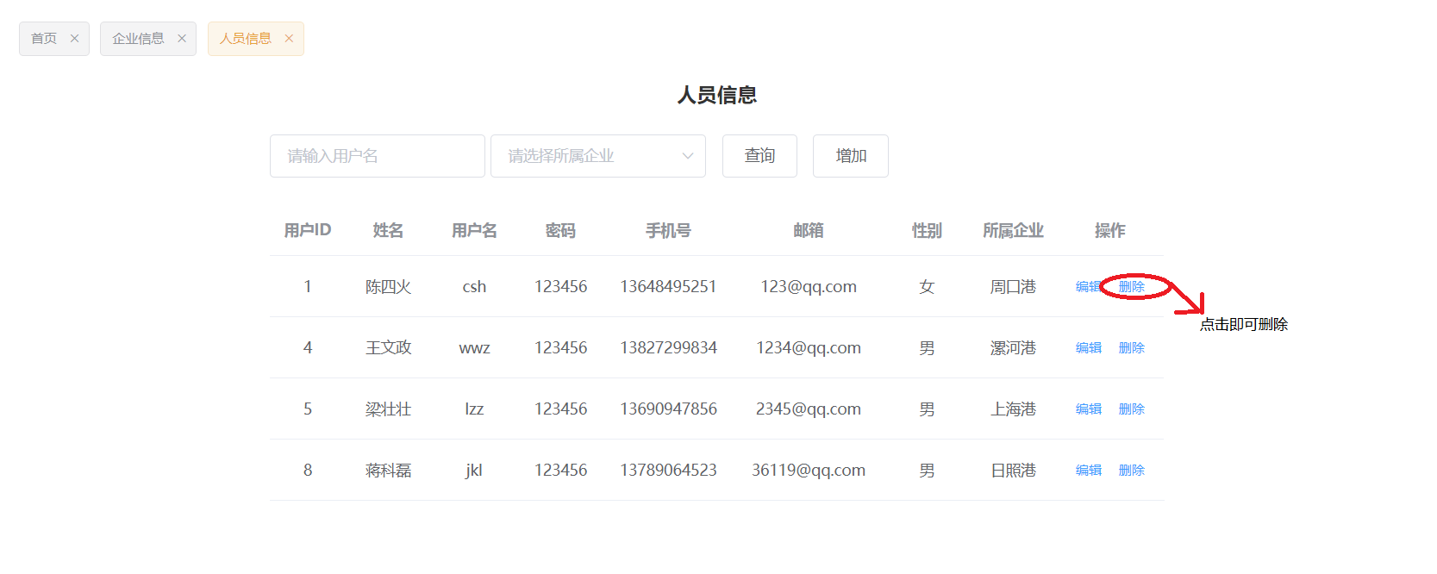

1.5设备类别：

点击设备类别数据区显示如下页面：



1. 点击增加跳转至设备类别添加页面,根据提示填写相关信息,点击添加就可以添加成功,带年纪返回返回上一步。



1. 点击编辑跳转至设备类别编辑页面,根据您的需要改变其设备类别,点击确认即可修改成功,点击返回返回上一步。



1. 删除功能点击删除即可

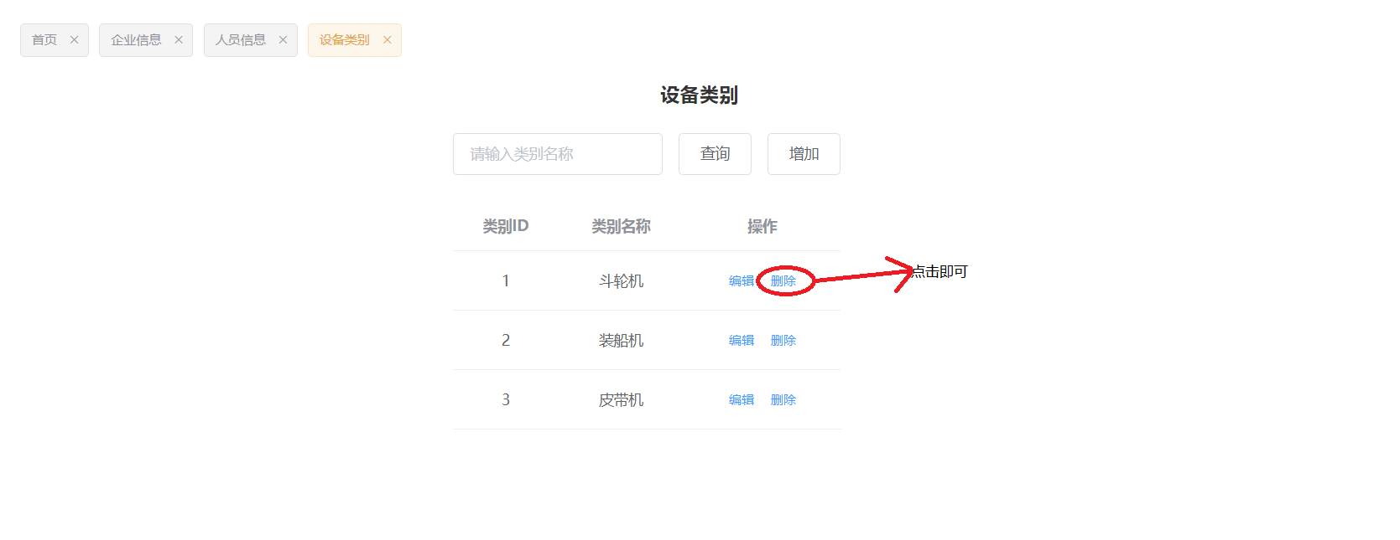

1. 条件区可以 根据设备名称进行查询,输入设备名称,点击查询即可

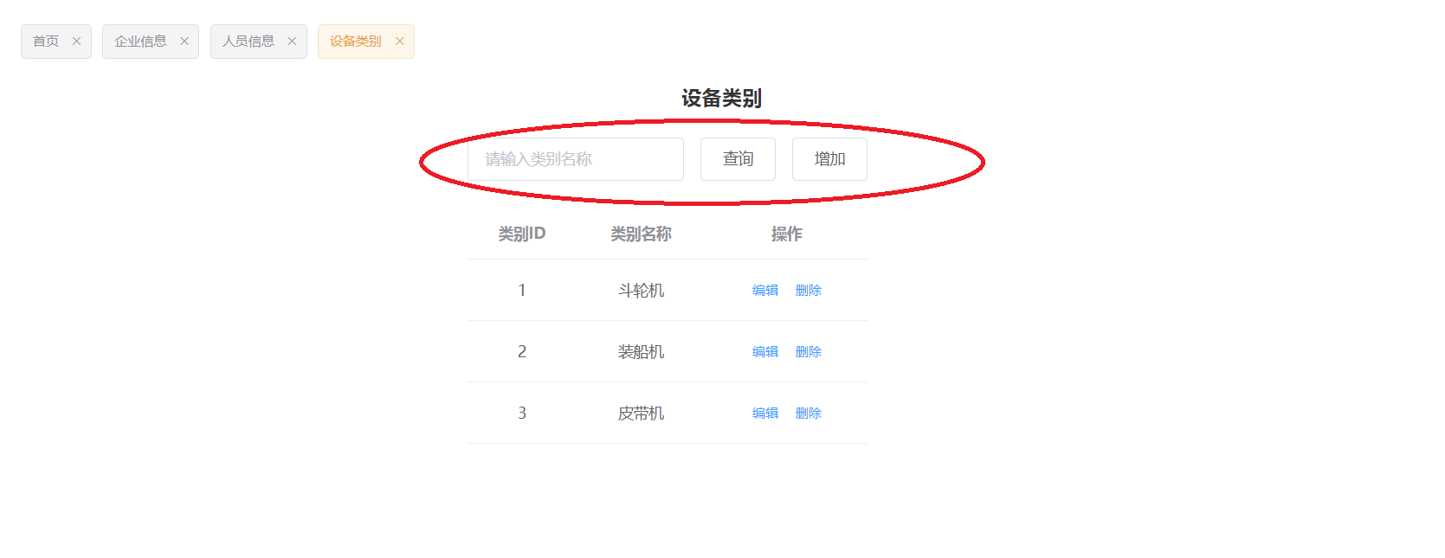

1.6设备信息：

点击设备信息，数据区显示如下页面,数据过多,对数据进行了分页。

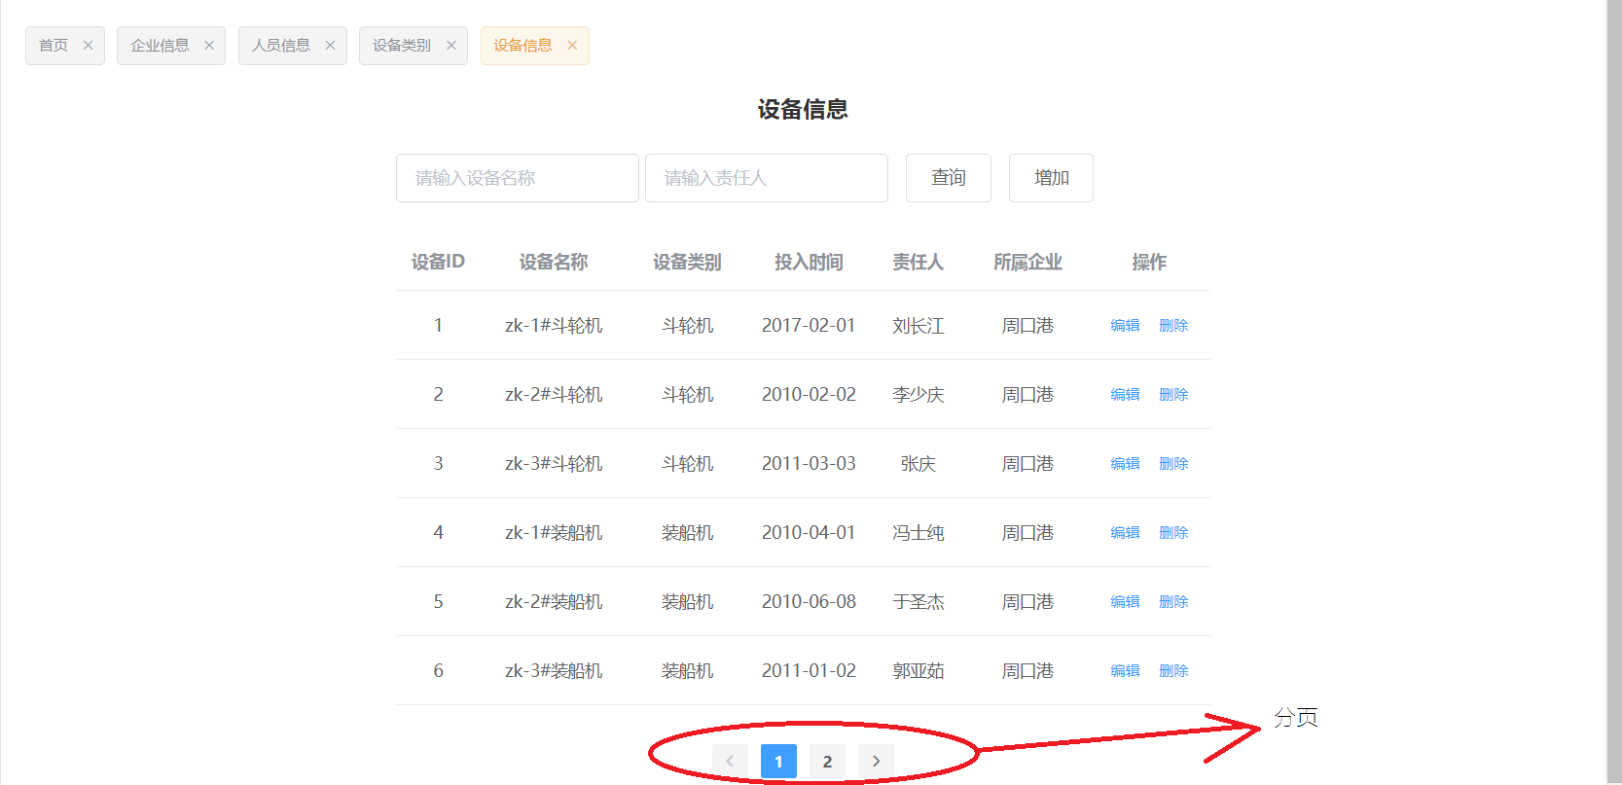

1. 点击增加即可跳转至设备信息增加页面,根据提示输入相关信息,点击添加即可,点击返回返回上一步。

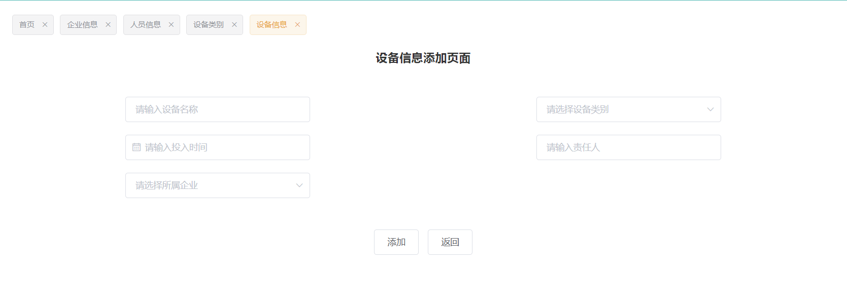

1. 删除功能点击删除即可

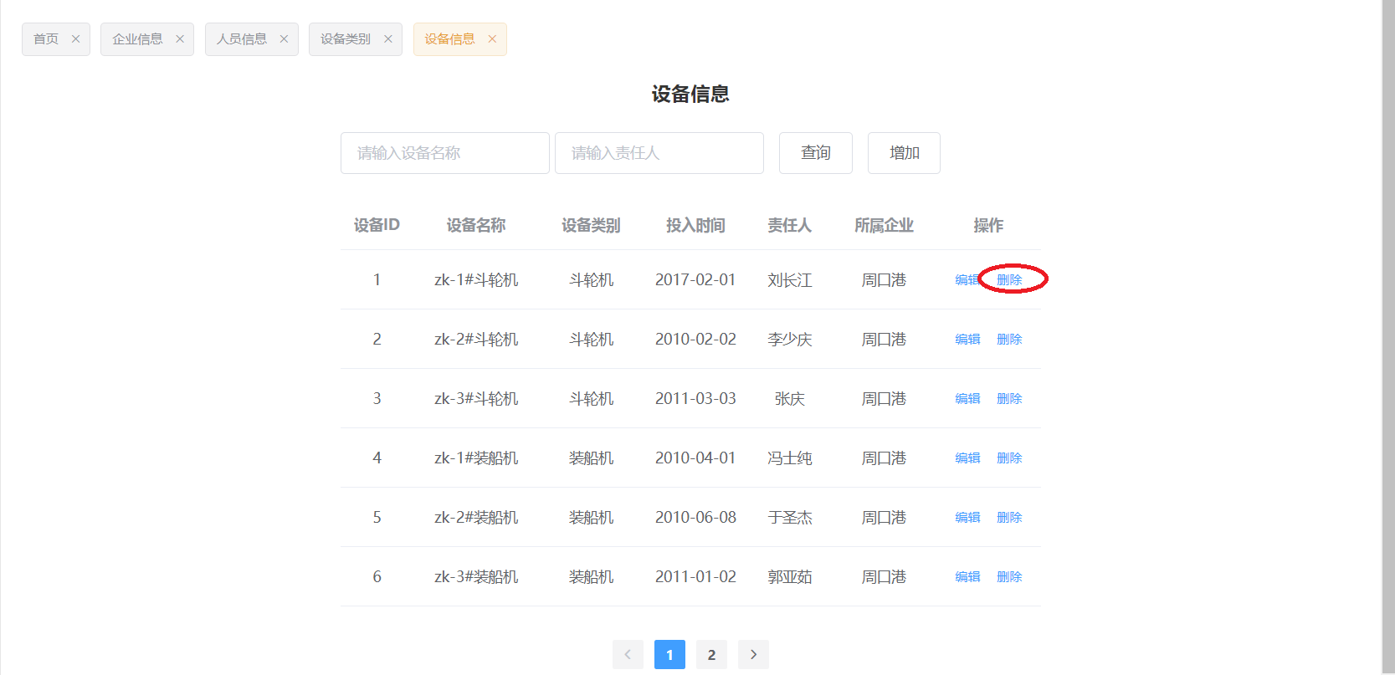

1. 点击编辑即可跳转至设备信息编辑页面,根据您的需求修改相关信息,点击返回返回上一步。



1. 设备信息可以根据设备名称和责任人进行查询

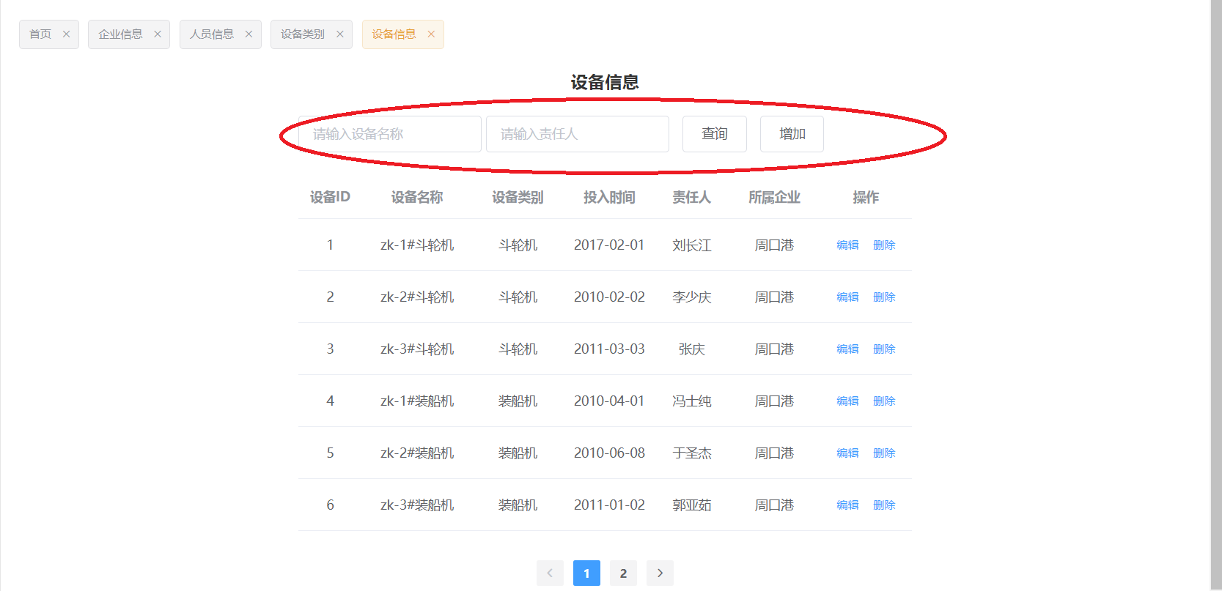

1.7流程信息

点击流程信息数据区就会显示流程信息页面。

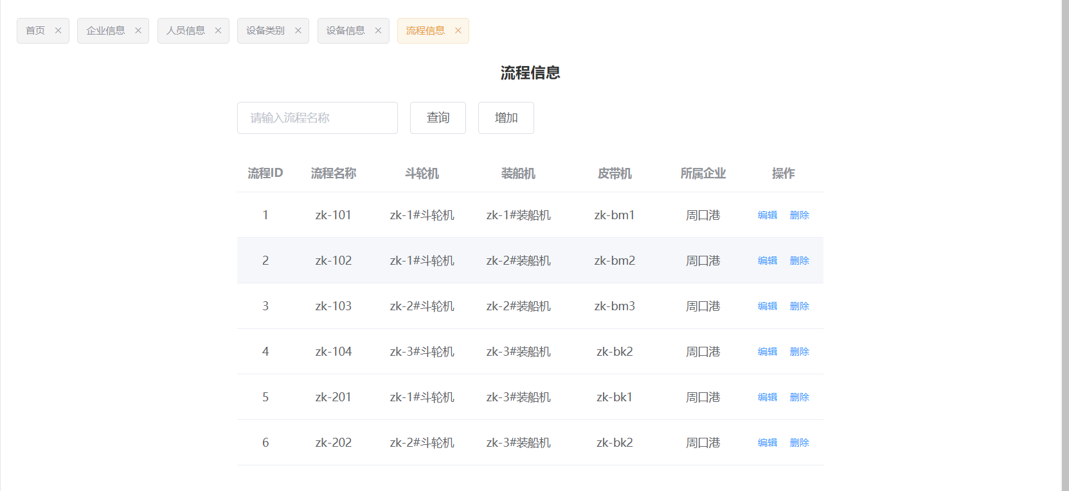

1. 点击增加就会跳转至流程信息添加页面,根据提示填写相关信息,点击添加即可,点击返回返回上一步。

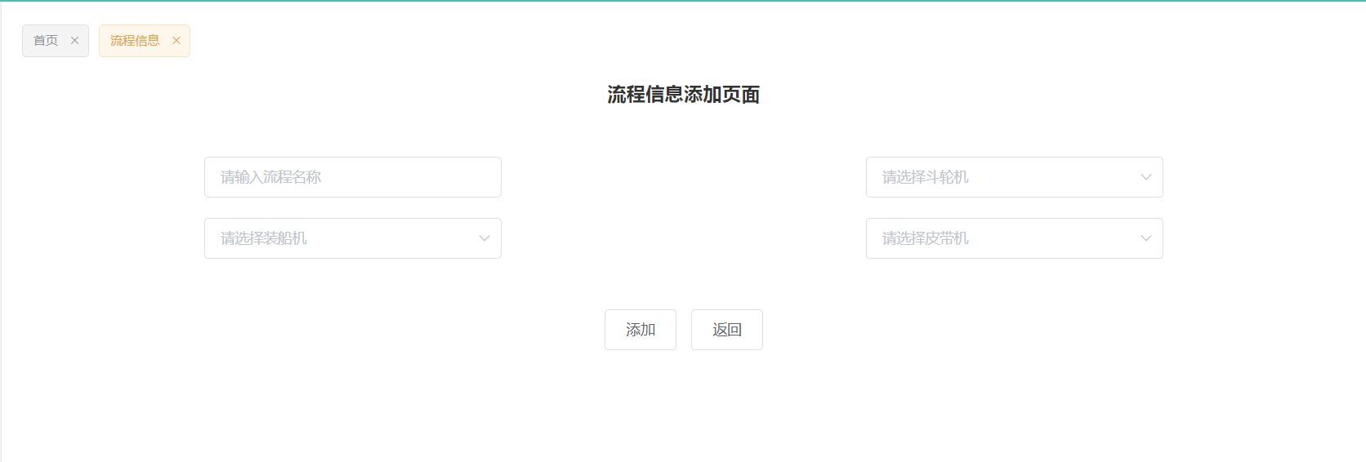

1. 删除功能点击删除即可实现。
2. 点击编辑跳转至流程信息编辑页面,根据您个人需求修改相关信息,点击确认即可,点击返回即可返回上一步。

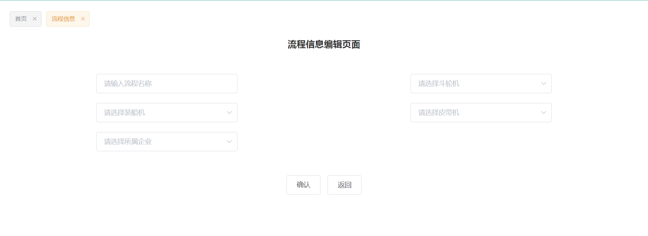

1. 生产作业模块：

如图所示，有以下五个功能点

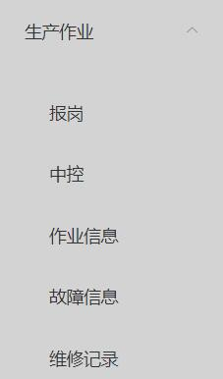

点击左边侧边栏某个功能，右边主体区域部分便会同步跳转

**2.1报岗信息：**

点击报岗，数据区会跳转至报岗信息界面,红线区域为分页,如下:

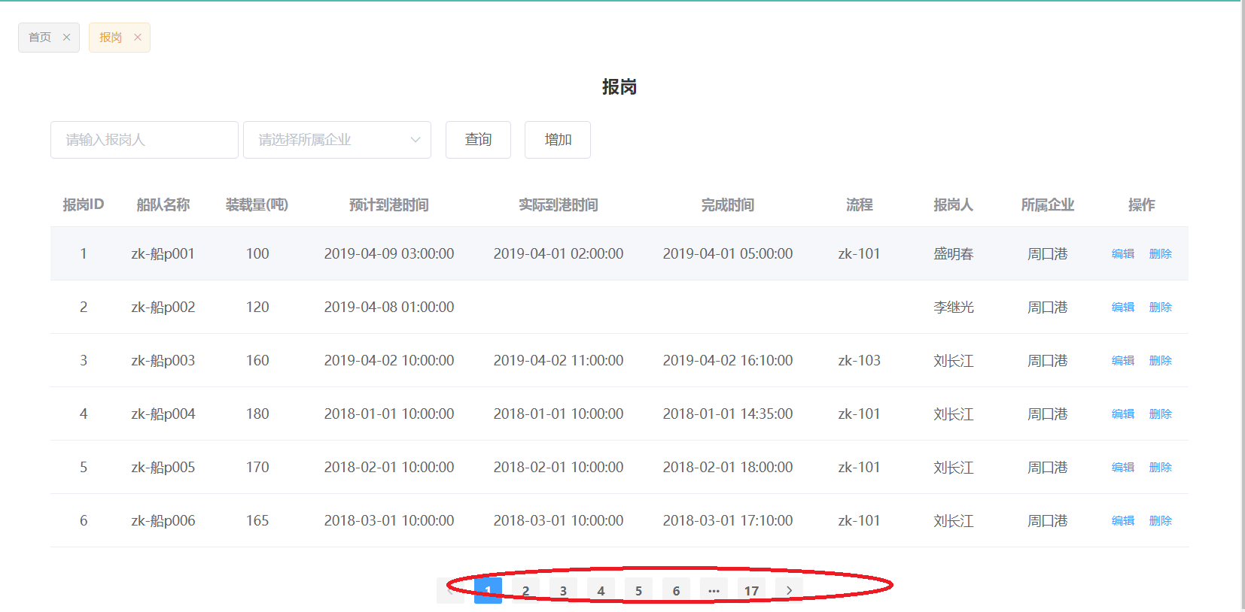

1. 点击增加,跳转至报岗信息增加页面,根据提示填入您想要增加的报岗信息,点击添加即可,点击返回返回返回上一步。

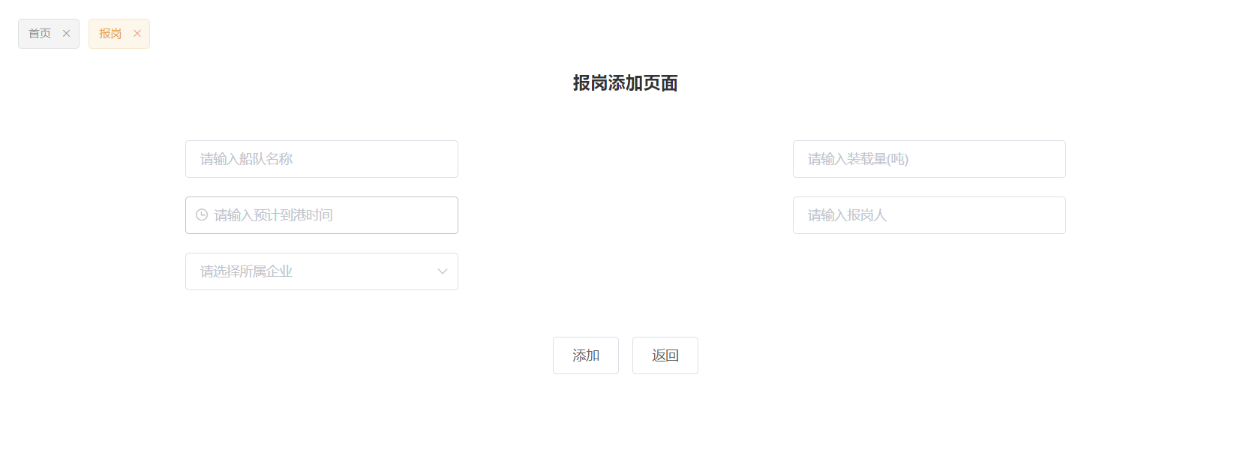

1. 点击删除即可删除一条报岗信息。
2. 点击编辑即可跳转报岗信息编辑页面,可根据您的需求修改相关报岗信息。

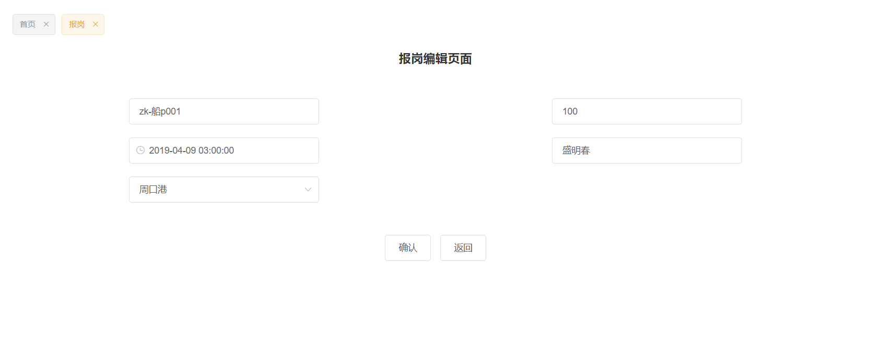

1. 查询功能,可根据报岗人和所属企业进行查询相关信息。

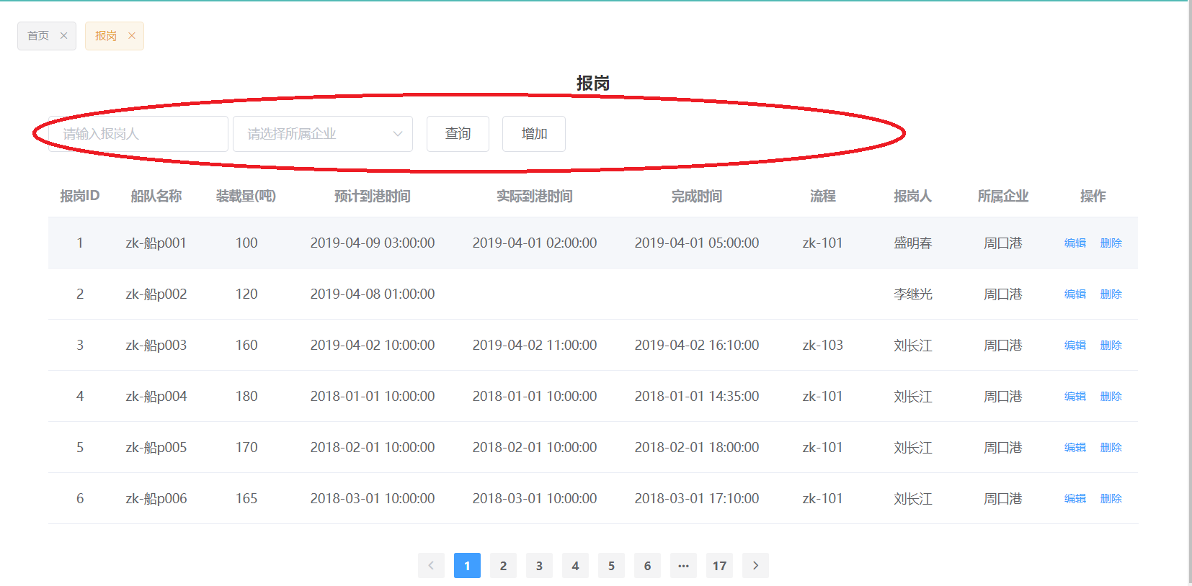

**2.2中控：**

点击中控数据区会跳转至中控信息页面,如下：

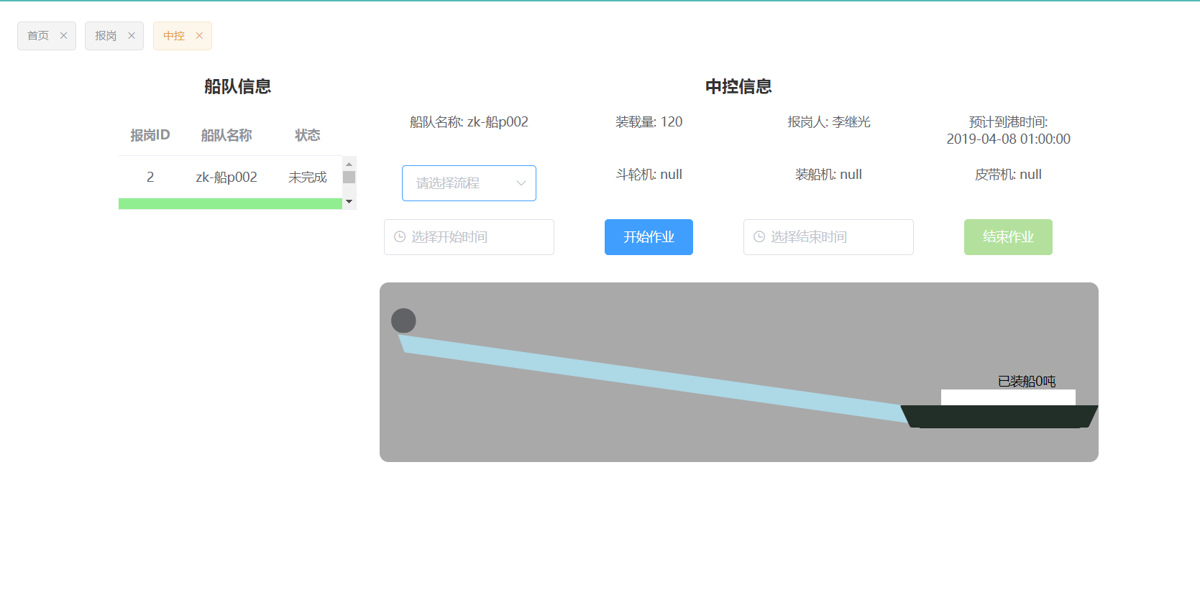

中控这个页面左边显示的船队信息,状态为未完成的不可再次进行操作。可以对状态为未完成和作业中的船队进行操作,如下：

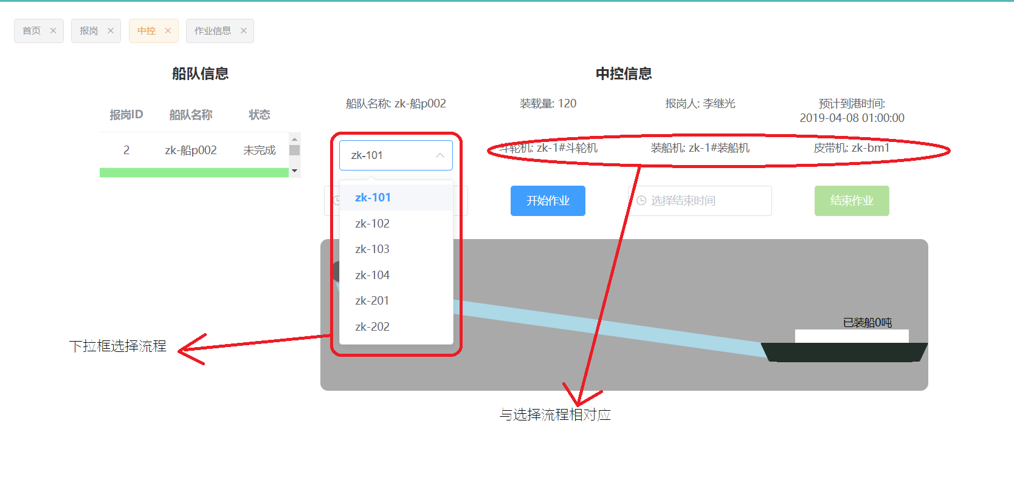

如图,选择流程后右边会有对应设备,这时即可选择开始作业时间,开始作业后开始作业按钮禁用。作业完成即可选择当前时间点击结束作业,作业结束后结束作业按钮禁用。

**2.3作业信息：**

点击作业信息数据区跳转至作业信息页面,红色包围区域是分页,如下：

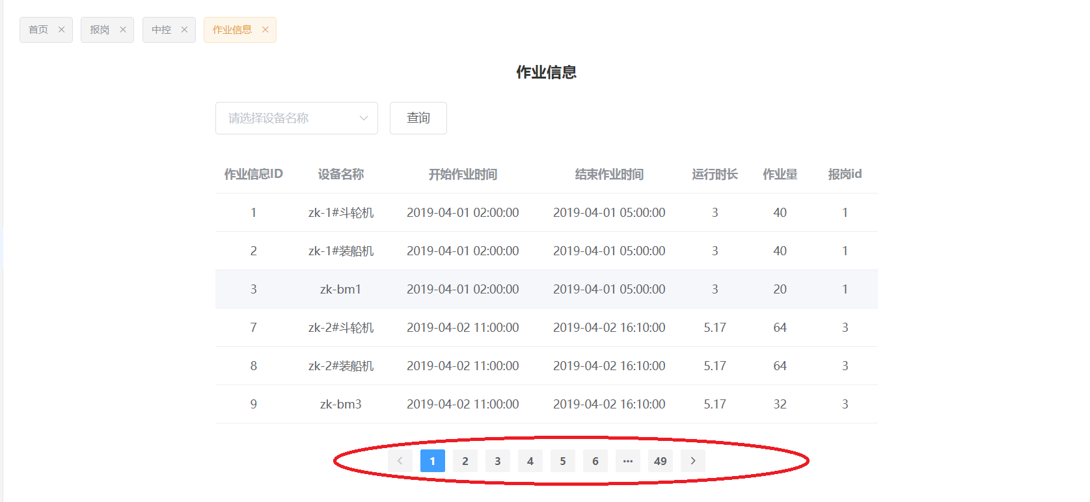

可根据设备名称查询相关作业信息；

**2.4故障记录：**

点击故障记录,数据区就会跳转至故障记录页面,如下：

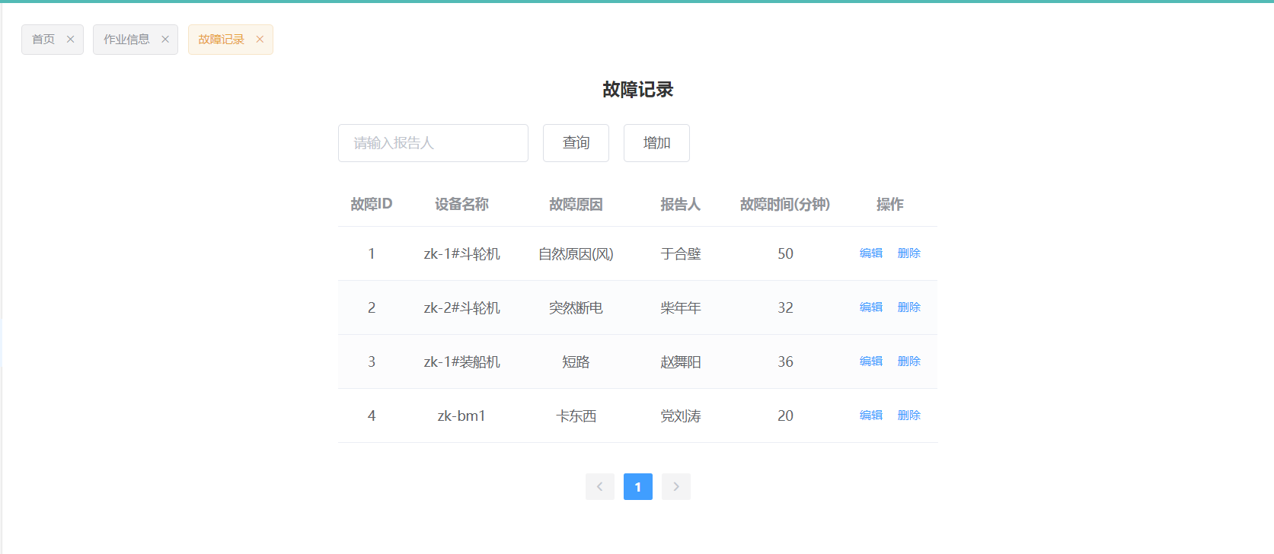

1. 点击增加,便会跳转到故障记录跳转页面,根据提示输入相关信息,点击添加即可添加成功,点击返回返回上一步。

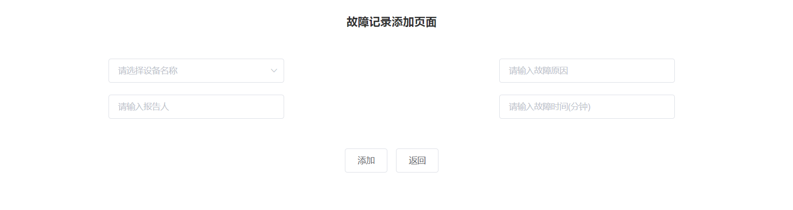

1. 点击删除就可以删除一条故障记录。
2. 点击编辑就会跳转到故障记录编辑页面,根据您的需求修改故障记录,点击确认即可修改成功,点击返回返回上一步。

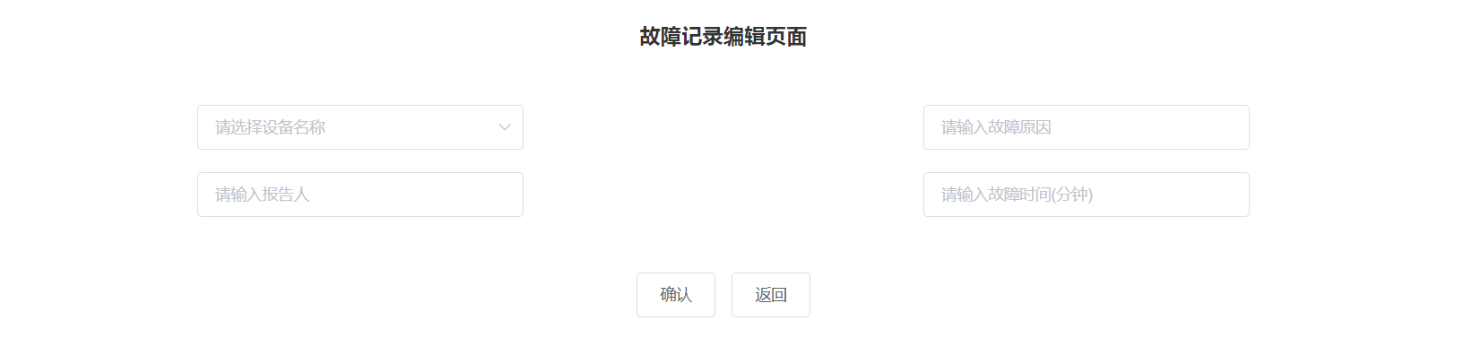

1. 可以根据报告人查询您想要的故障记录。

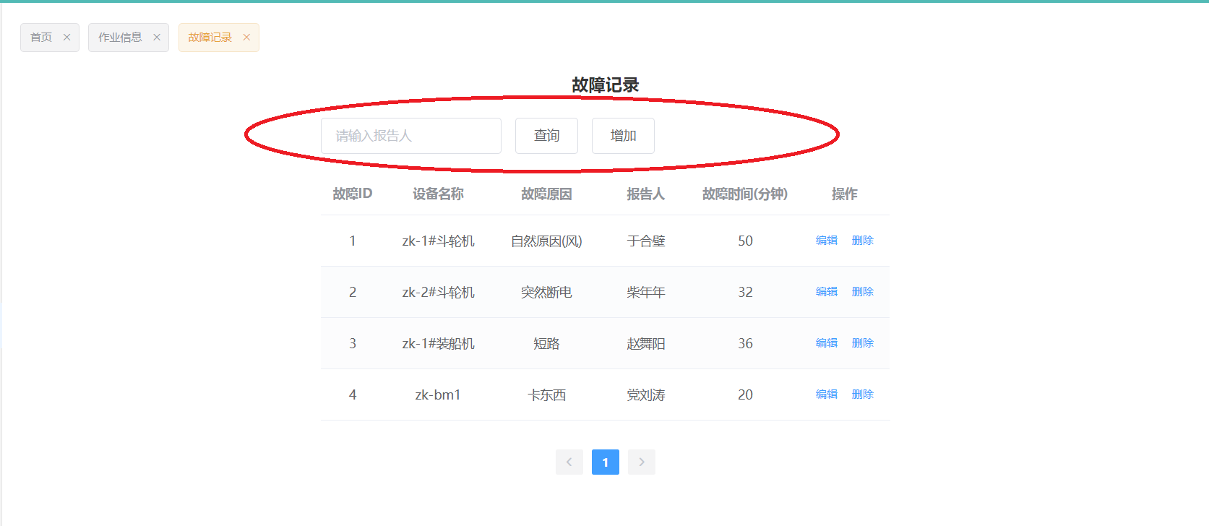

**2.5维修记录：**

点击维修记录,右边数据区就会跳转到维修记录页面,如下：

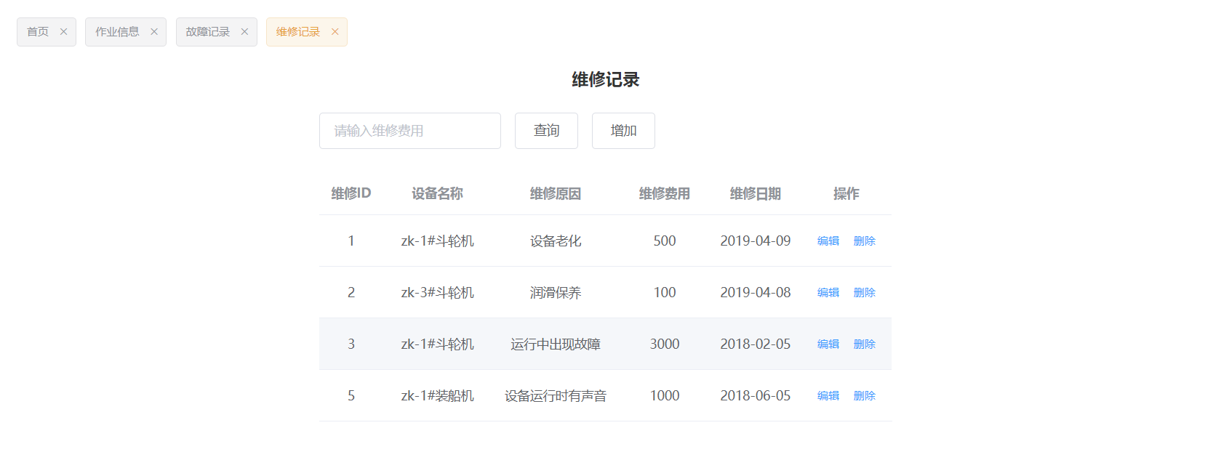

1. 点击增加,就会跳转至维修记录增加页面,根据提示输入相关维修记录,点击添加即可添加成功,点击返回返回上一步。

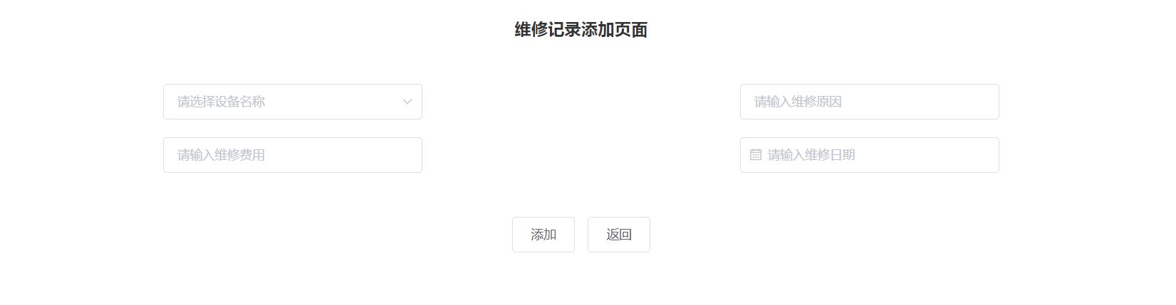

1. 点击删除就可以删除一条维修记录。
2. 点击编辑就可以跳转至维修记录编辑页面,根据您个人的需要修改相关信息,点击确认就可以修改成功,点击返回返回上一步。

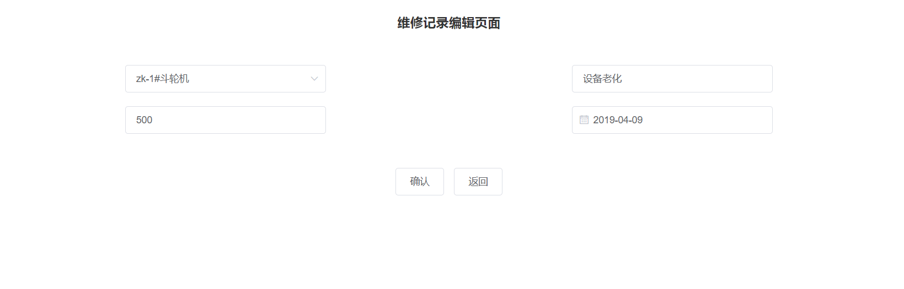

1. 可根据维修费用进行查询,如图：

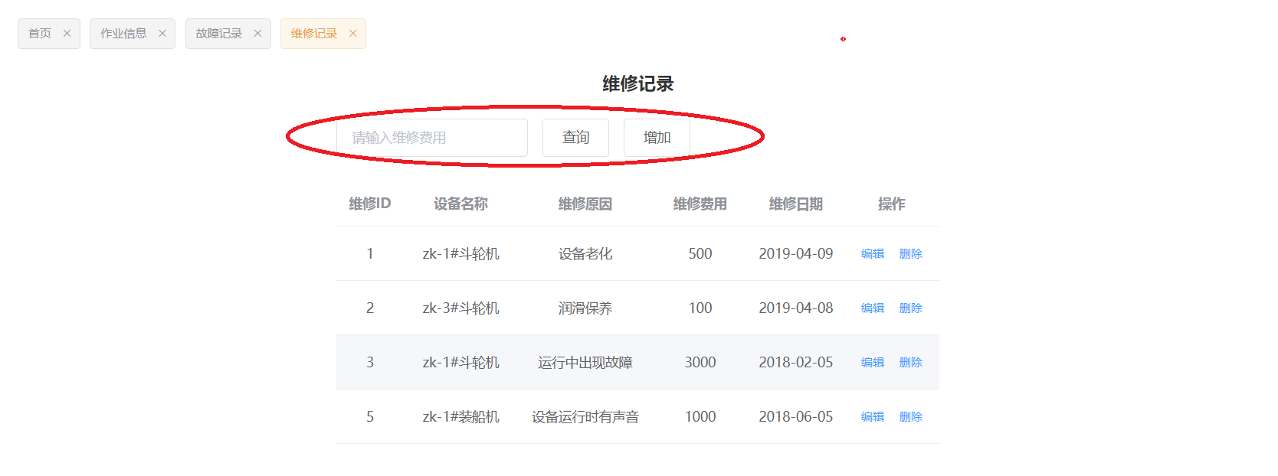

1. 能耗信息模块：

点击侧边功能栏的能耗信息,会出现如下画面,包括能耗信息,折标煤系数两个功能点。

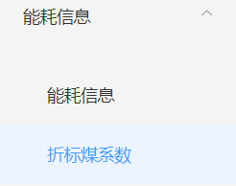

**3.1能耗信息：**

点击能耗信息,数据区就会跳转至能耗信息页面,红色区域是数据过多进行的一个分页处理。

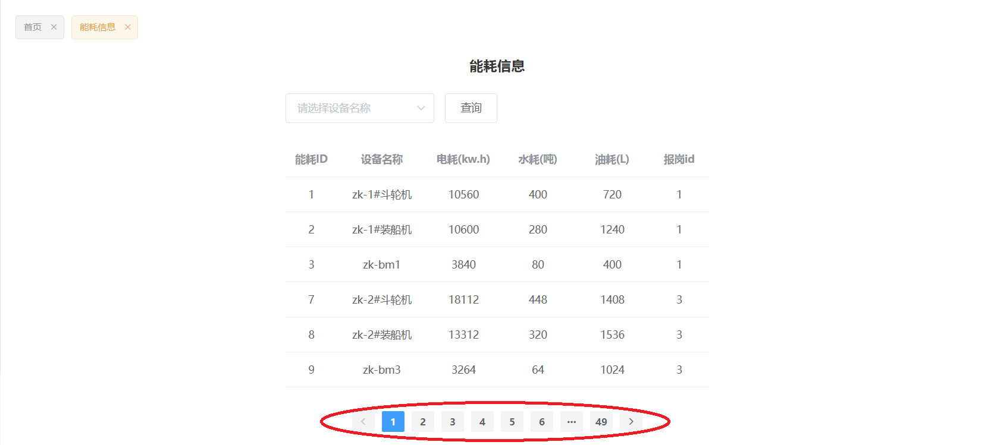

可以根据设备名称查询您需要的能耗信息。

3.2折标煤系数：

点击折标煤系数,数据区就会显示折标煤系数页面,如下：



1. 点击增加就会跳转至折标煤系数添加页面,根据提示输入相关信息,点击添加即可添加成功,点击返回返回上一步。



1. 点击删除即可删除相关当前数据。
2. 点击编辑,就可以 跳转到折标煤系数编辑页面,根据您的需要修改相关数据,点击确认既可以编辑成功,点击返回返回上一步。



1. 可以根据能源类别查询您需要的信息。



1. 统计信息模块：

如下图,统计信息共有港口能耗对比、作业量统计、设备运行信息、成本科算信息四个功能。

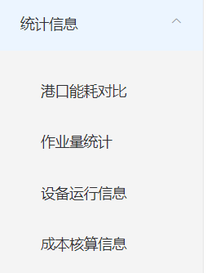

**4.1港口能耗对比：**

点击港口能耗对比数据区就会跳转到港口能耗对比页面,如下：

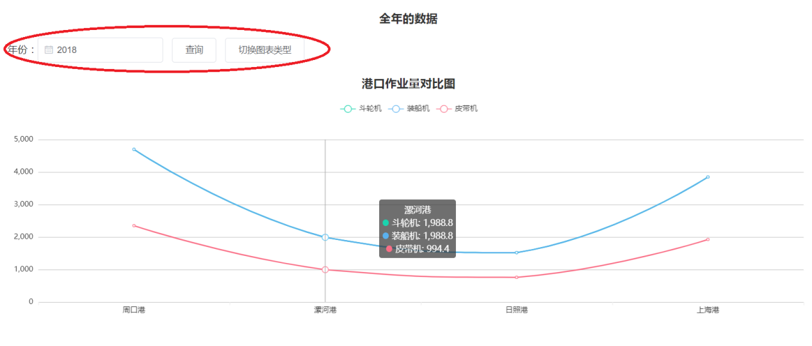

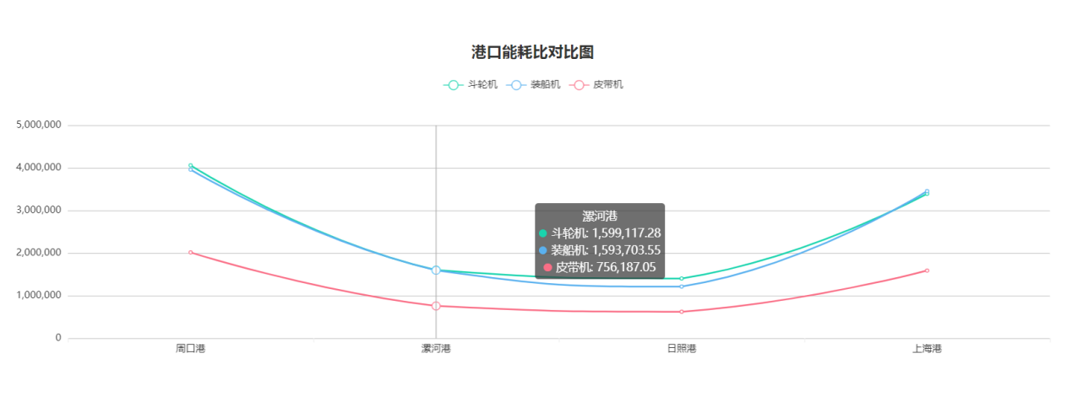

1. 红圈圈区域可以选择年份,点击查询下面曲线图就会显示和年份对应的数据,点击切换图标类型即可切换图标类型。

**4.2作业量统计：**

点击作业量统计,数据区就会跳转到作业量统计页面,如下：

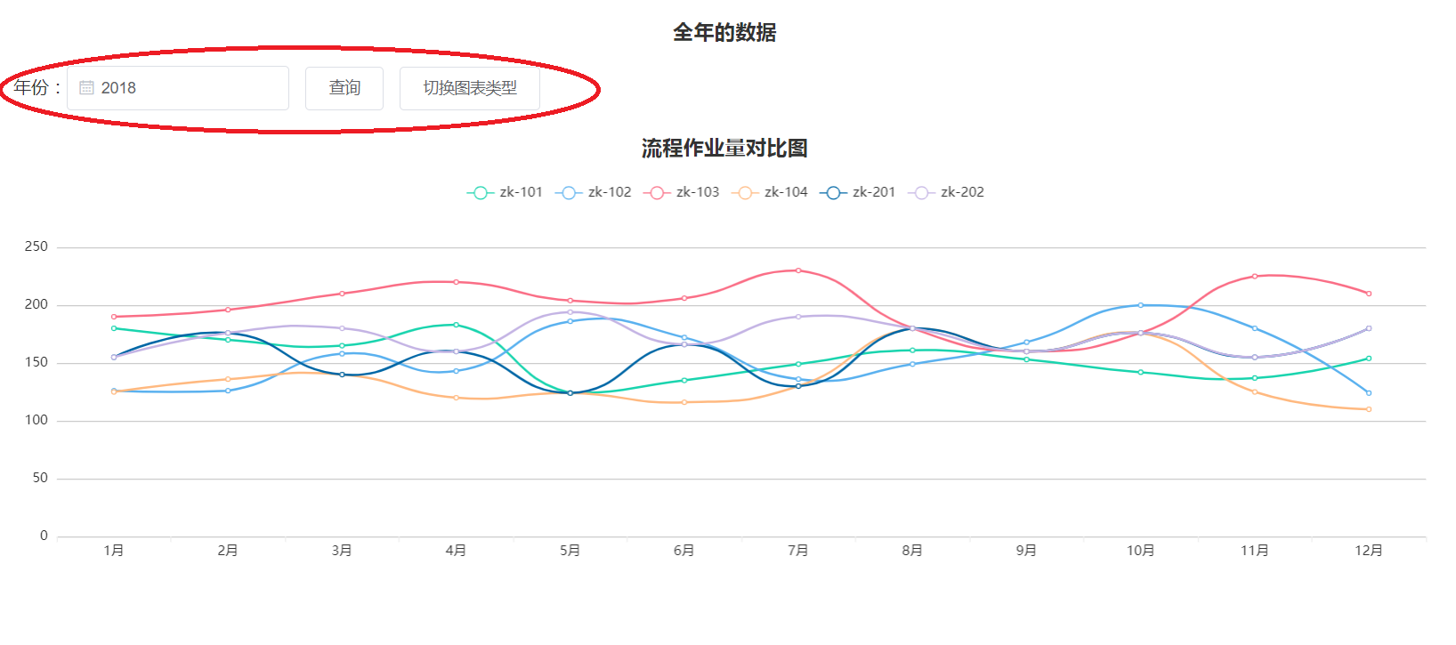

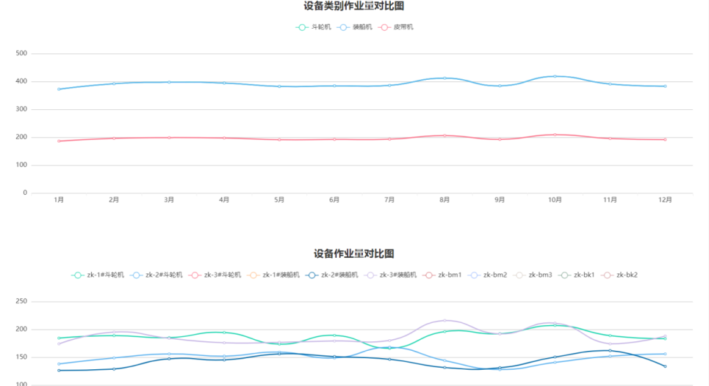

红色区域可选择年份查询当年的数据以图表形式显示,点击切换图表类型即可切换图表类型。

**4.3设备运行信息：**

点击设备运行信息,数据区就会跳转至设备运行信息页面,如下：

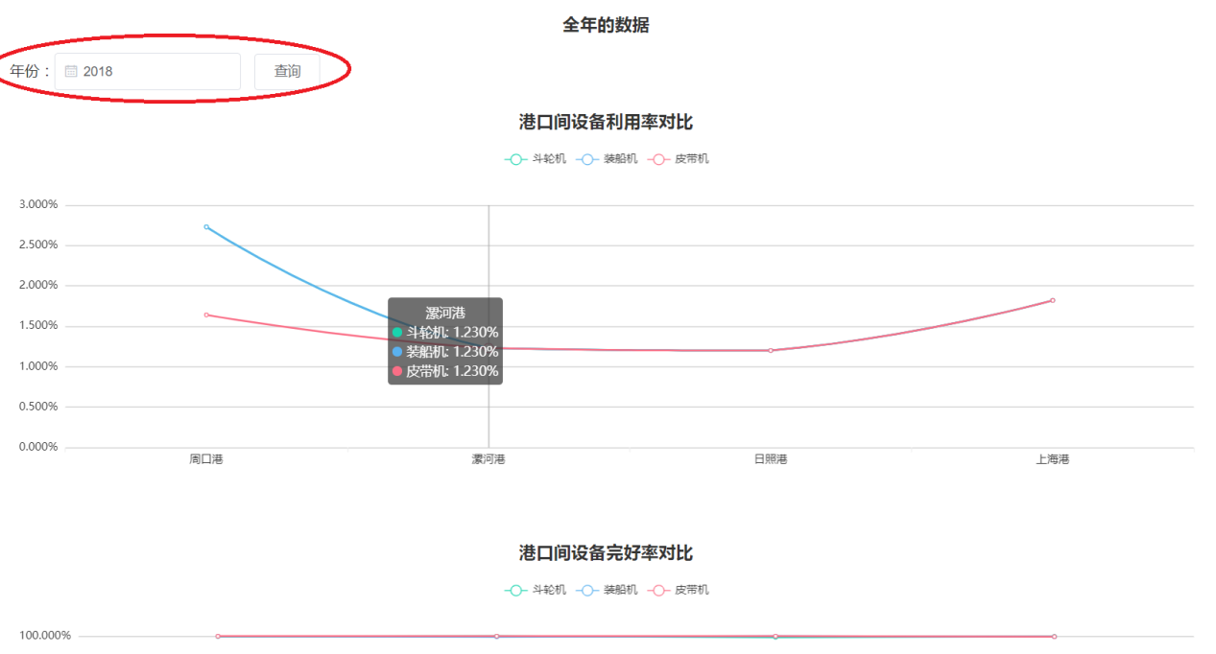

红色区域可选择年份查询当年的数据以图表形式显示,点击切换图表类型即可切换图表类型。

**4.4成本核算信息：**

点击成本核算信息数据区就会跳转至成本核算信息页面,如下：

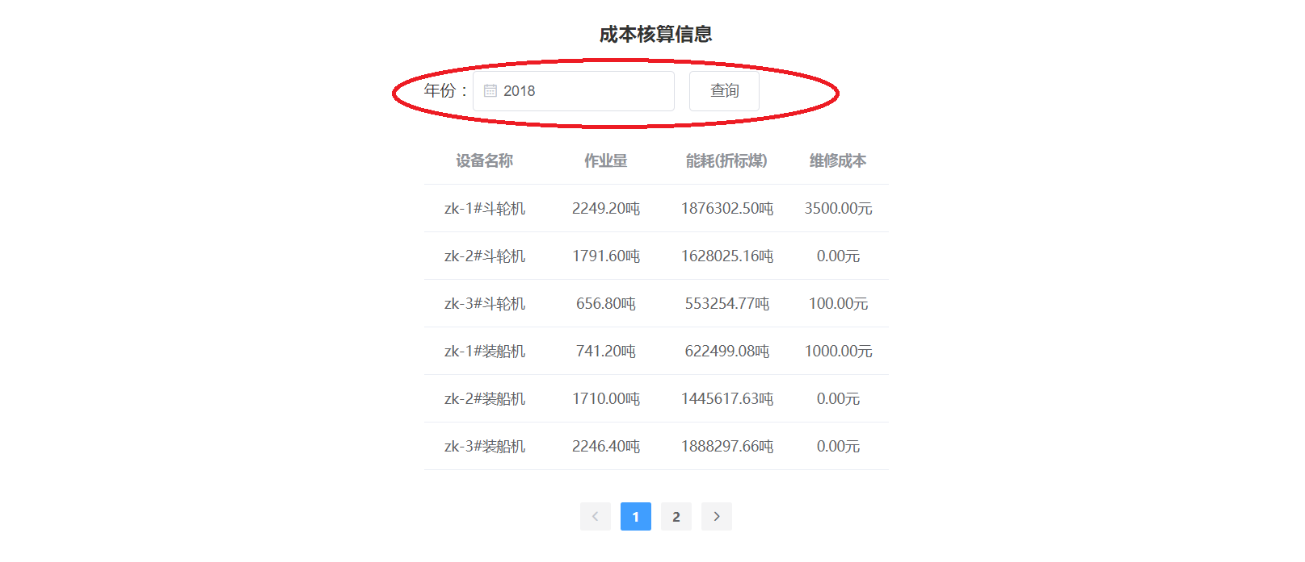

红色区域可选择年份查询当年的数据。

1. 模型建立与展示：

如图,模型建立与展示包括企业用能模型、企业产销模型两个功能。



**5.1企业用能模型：**

点击企业用能模型,数据区便会跳转至企业用能模型页面, 红色区域可选择年份查询当年的数据以图表形式显示,点击切换图表类型即可切换图表类型。

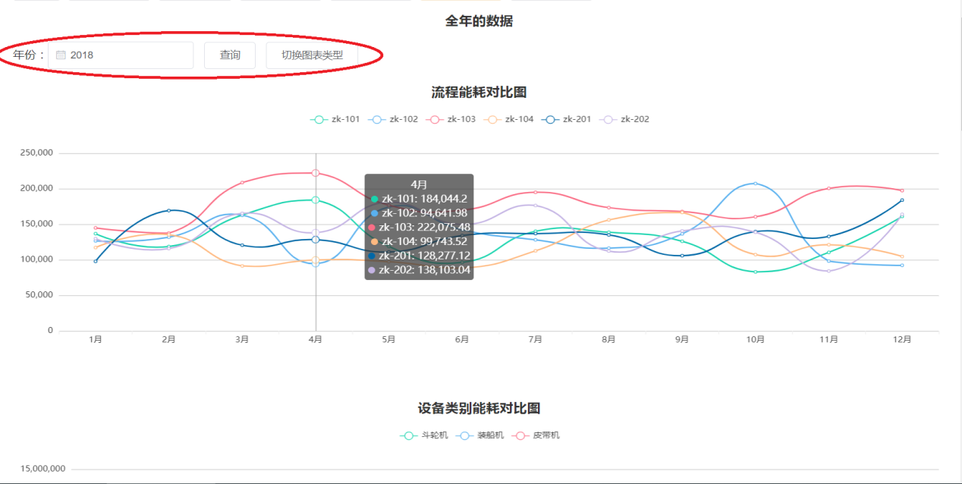

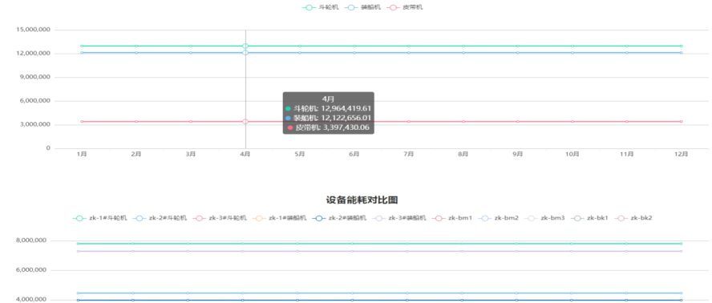

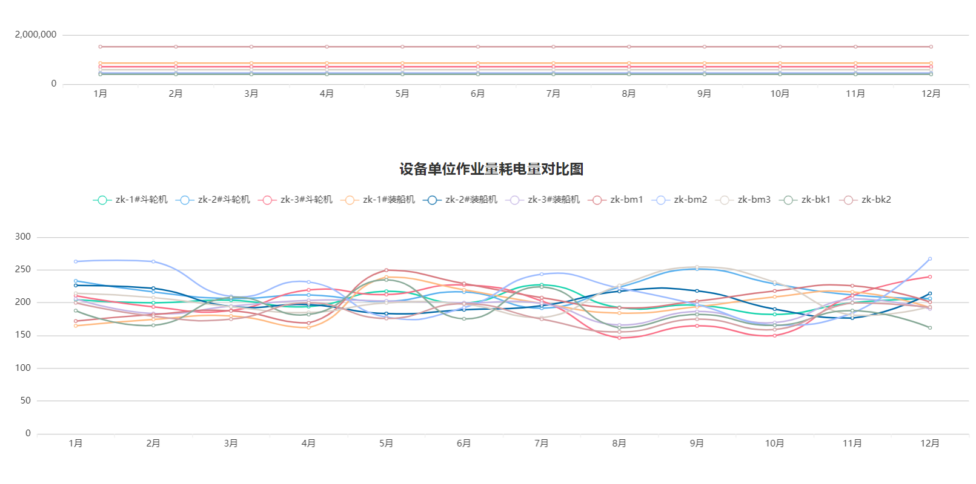

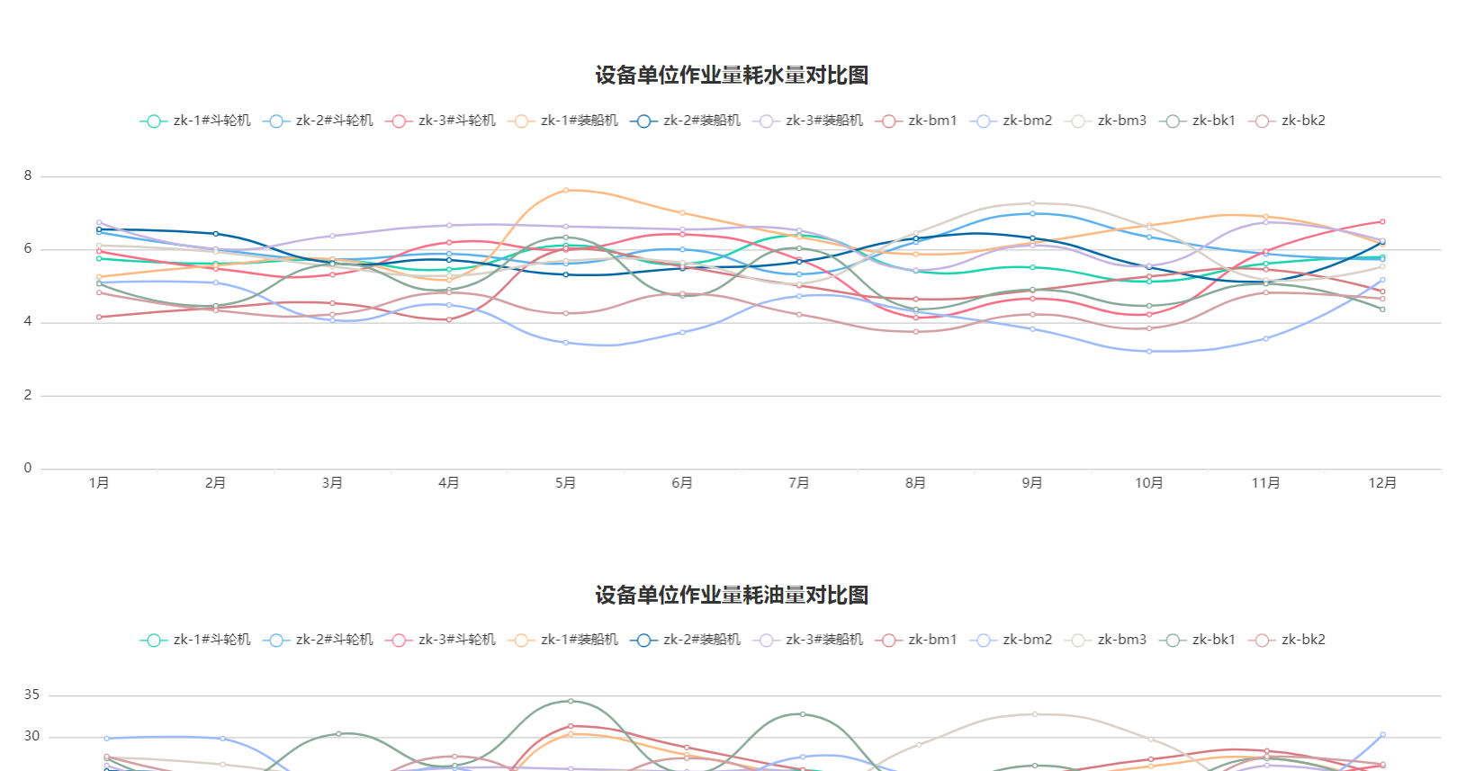**5.2企业产销模型：**

点击企业产销模型,数据区便会跳转至企业产销模型页面, 红色区域可选择年份查询当年的数据显示在下面。

